الجمهورية الجزائرية الديمقراطية الشعبية
وزارة التربية الوطنية متوسطة محمد بن تربح بالأغواط
إمتحان الفصل الثاني للسنة رابعة مارس 4202
إختبار في مادة: العلوم الفيزيائية والتكنولوجيا المدة: ساعة ونصف
الجزء الأول :( 12نقطة)
التمرين الأول : (6 نقاط)
يُنصح غالبا بعدم تخزين المحاليل الشاردية في أواني معدنية، ومن أجل معرفة سبب ذلك
كبريتات النحاس
CuSO4

حضرنا محلول كبريتات النحاس CuSO4 ذي اللون الأزرق وقمنا بتخزينه في
وعاء مصنوع من القصدير Sn، بعد مدة لاحظنا إختفاء اللون الأزرق للمحلول
قصدير Sn
وتشكل طبقة حمراء على الجدارالداخلي للوعاء، وظهور محلول جديد عديم اللون.
- أ- فسر:- إختفاء اللون الأزرق للمحلول. – وثيقة 1 -
- تشكل الطبقة الحمراء .
ب- المحلول الناتج هو كبريتات القصدير – أكتب صيغته الشاردية.
- أ- أكتب معادلة التفاعل الحادث بالصيغ الشاردية، ثم أعد كتابتها بالصيغ الإحصائية.
ب- إقترح طريقة لإثبات أن شاردة الكبريتات لم تشارك في التفاعل.
ج- برر سبب عدم إختيارالأواني المعدنية لتخزين المحاليل الشاردية.
التمرين الثاني: (6 نقاط)
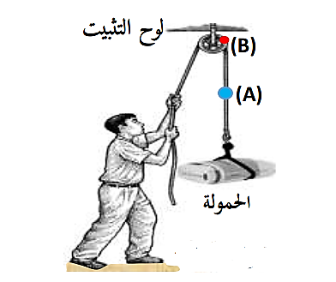
بغرض إتمام بناء الطابق الثاني لمنزل يقوم العامل برفع حمولة
f
قدرها 50kg متمثلة في كيس إسمنت بواسطة حبل وبكرة .

لاحظ الشكل جيدا:
- أ- أعط نص الفعلين المتبادلين.
s
ب -مثل الفعلين المتبادلين بين الحبل وكيس الإسمنت كيفيا.
أثناء رفع الحمولة:
- حدد القوى المطبقة على كيس الإسمنت ثم صنفها إلى
تلامسية أو بعدية.
- أحسب ثقل الكيس علما أن قيمة الجاذبية 10N/Kg
- مثل القوى المطبقة على الكيس ( سلم الرسم 1cm------25N)

صفحة 1من2

الجزء الثاني: (8 نقاط)
الوضعية الإدماجية:
تعاني عائلة أمين من كثرة ترسبات مادة الكلس ${CaCO}_{3}$ في بعض الأجهزة و خاصة مسخن الماء الكهربائي . عندما عرض الأب المشكل على أحد المختصين نصحه باستعمال محلول روح الملح لكن حذره من خطورة هذا المحلول .
1- ما هي الإحتياطات الأمنية الواجب إتخاذها من طرف والد أمين عند إستعمال روح الملح؟ .
2-اكمل معادلة التفاعل الحاصل بالصيغة الشاردية :

.......... + .......... + ${\left(H_{2}O\right)}_{l}$ ${\left(H^{+}+{Cl}^{-}\right)}_{aq}$ ... +..........
أثناء عملية التصليح اصيب الاب بصقعة كهربائية عند ملامسة الهيكل المعدني للجهاز.
- حدد سبب الصعقة التي تعرض لها الاب.
- إقترح حلا للمشكل ، مدعما إجابتك بمخطط كهربائي .

صفحة 2من2

